# 实验1：安装Docker

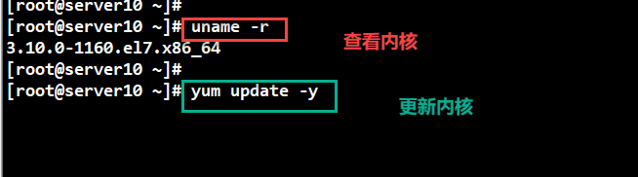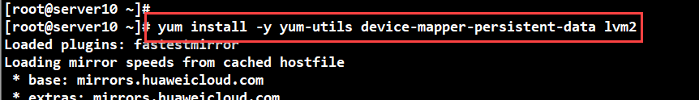

**yum install -y yum-utils device-mapper-persistent-data lvm2**

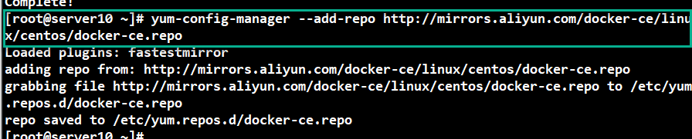

配置阿里云镜像

**yum-config-manager --add-repo <http://mirrors.aliyun.com/docker-ce/linux/centos/docker-ce.repo>**

